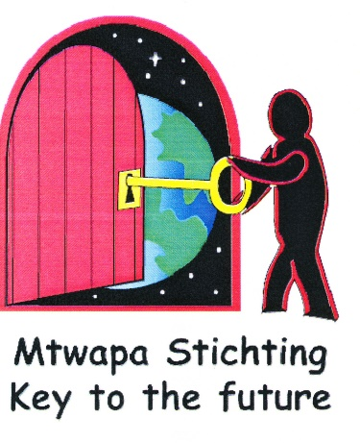
Jaarverslag 2021 Mtwapa Stichting.
Het bestuur van de stichting is het afgelopen verslagjaar 10 keer digitaal bijeen geweest.
Vaste punten op de agenda zijn het verslag van de vergaderingen en het financieel verslag met de stand van zaken op dat moment.
Verder aangevuld met actuele punten, zoals knelpunten in Kenia, kleding, website en bestuurszaken. Hieronder een aantal belangrijke zaken.
Bestuur
Er hebben zich in het verslagjaar geen bestuurswijzigingen voorgedaan.
Bezoek aan Kenia
We hebben dit jaar ten gevolge van de Corona pandemie geen bezoek aan Kenia gebracht.
Ziekenfondsje
Als de financiële middelen het toelaten, kunnen onze studenten voor rekening van de stichting gebruik maken van de basisgezondheidszorg. Dit geldt ook voor onze fieldassistants. Wanneer er een vermoeden bestaat dat iemand, die in hetzelfde huis woont als onze student, een besmettelijke ziekte heeft (denk aan TBC), dan wordt deze op kosten van de stichting hierop onderzocht. Blijkt er sprake te zijn van besmettingsgevaar, dan neemt de overheid de verdere kosten voor haar rekening.
Donateursdag
De donateur dag heeft dit jaar weer normaal doorgang gevonden. Het was een gezellige middag waarbij donateurs en bestuur elkaar weer eens als vanouds konden begroeten en informatie uitwisselen.
Scholen
Ten aanzien van kinderen zonder sponsor of met een onacceptabele schoolkeuze van de ouders, is het beleid gelijk gebleven.
- Kinderen zonder sponsor die een high school opleiding volgen, kunnen deze afmaken, maar daarna is een vervolgopleiding niet meer mogelijk.
- Kinderen voor wie de schoolkeuze van de ouders niet acceptabel is voor het bestuur, worden bij verandering van school niet meer gesponsord.

In het verslagjaar hadden we:
- 1 op de Bura Girls High School
- 8 naar een vervolgopleiding na de High School (College of University)

Corona
Als gevolg van de Corona pandemie is er dit jaar ook in Kenia het nodige anders gegaan. Zo hebben onze jongeren voornamelijk vanuit huis gewerkt. Hiervoor was het nodig iedere jongere te voorzien van een laptop en te zorgen dat zij toegang hadden tot internet. Deze kosten zijn gedekt door extra bijdragen van onze donateurs.

Daarnaast zijn ten gevolge van de lockdown veel gezinnen hun inkomen uit werk kwijt geraakt. Om er voor te zorgen dat dit geen onnodige druk zou leggen op onze studenten hebben we een actie gehouden om extra middelen te verkrijgen voor maandelijkse voedselacties. Deze voedselactie bestaat uit een basispakket per gezin.

Terugkijkend op het afgelopen verslagjaar, moeten we concluderen dat we een minder goed jaar hebben gehad voor drie van onze kinderen. We hebben bij gebrek aan voldoende middelen van drie studentes de opleiding in augustus moeten stoppen. Dit was een gevolg van de hoge kosten in verband met het inhalen van de studieachterstand in het voorgaande jaar en van het praktische deel van de studie van deze kinderen en heel veel reiskosten.
Wij danken al onze donateurs voor hun bijdragen .

Hoogezand, 10 mei 2022
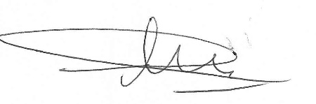
J. Fokkes
Secretaris-penningmeester Mtwapa Stichting.

Verslag goedgekeurd in de bestuursvergadering van 16 mei 2022
Namens het bestuur,
